Министарство трговине, туризма и телекомуникација еТуриста
Корисничко упутство

Пријава страних држављанина за вакцинацију
еТуриста

Садржај

Садржај 2
1. Опште информације 3
1.1 Опис система 3
1.2 Организација упутства 3
2. Пријављивање на систем 4
3. Одјављивање из система 5
4. Пријава страних држављана за вакцинацију 6

Опште информације

Опис система
ЦИС даје могућност увида у стање укупног туристичког промета у Републици Србији, односно ажурну базу података о свим корисницима угоститељских услуга (домаћим и страним држављанима),
корисницима услуге смештаја (домаћим и страним држављанима), ажурну базу података о угоститељским објектима за смештај, њиховим капацитетима и пружаоцима услуга смештаја
(угоститељима). Поред тога омогућава извештавање у статистичке и маркетиншке сврхе у реалном времену, те бољу контролу наплате боравишне таксе и припадајућег пореза са циљем остваривања већих прихода у сектору туризма.
Систем покрива следеће целине:
- Евиденција угоститеља
- Евиденција угоститељских објеката за смештај
- Евиденција корисника услуга смештаја
- Процес обрачуна и евиденције уплаћених боравишних такси за правна лица и предузетнике
- Процес категоризације објеката
- Захтев за престанак важења решења
- Администрација овлашћених лица
- Администрација броја радних дана објекта у месецу
- Извештавање и аналитика података по одређеним критеријумима
- Пријава страних држављанина за вакцинацију

Организација упутства
Упутство за коришћење има за циљ да крајњим корисницима система пружи све информације
потребне за једноставно и ефикасно коришћење система. Упутство је организовано кроз следећа поглавља:
- Предуслови коришћења, које указују на све аспекте припреме клијентског окружења за рад са системом
- Почетни кораци, које описује начин приступа систему и промену параметара приступа

Пријављивање на систем
- У Вашем претраживачу (препорука – „Google Chrome“) је потребно унети следећу адресу портала: https://www.portal.eturista.gov.rs/
- По отварању стране за пријаву на систем „еТуриста“ потребно је унети корисничко име и лозинку коју сте добили у јединици локалне самоуправе или у Министарству
- Кликом на дугме „Пријава на систем“ приказује се почетна страница апликације.

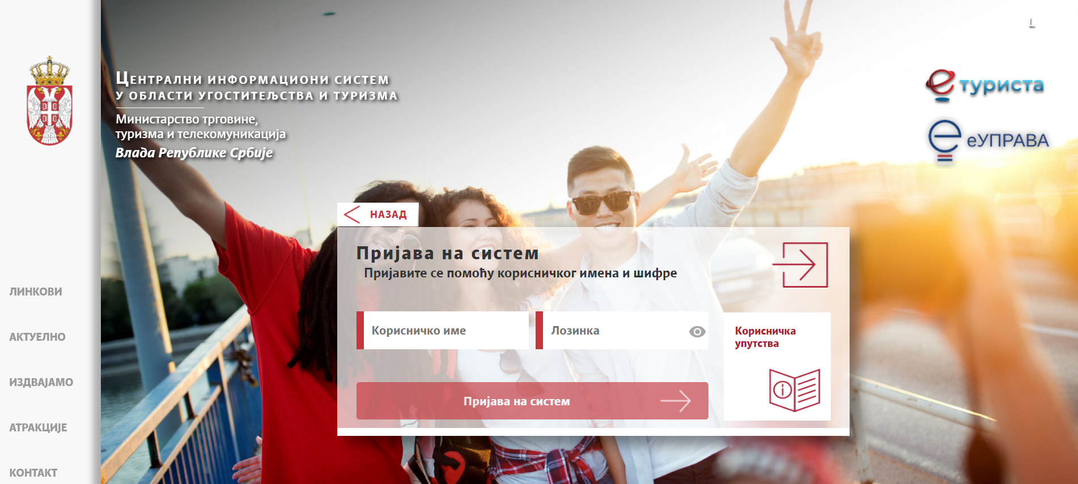
Слика 1 – Пријављивање на систем

Одјављивање из система
Одјава са апликације се ради из два корака:
- У главном менију кликнути на последњу иконицу „Кориснички профил“ која се налази у горњем десном углу
- Затим кликнути на „Одјављивање“ и тим поступком корисник је одјављен из апликације.

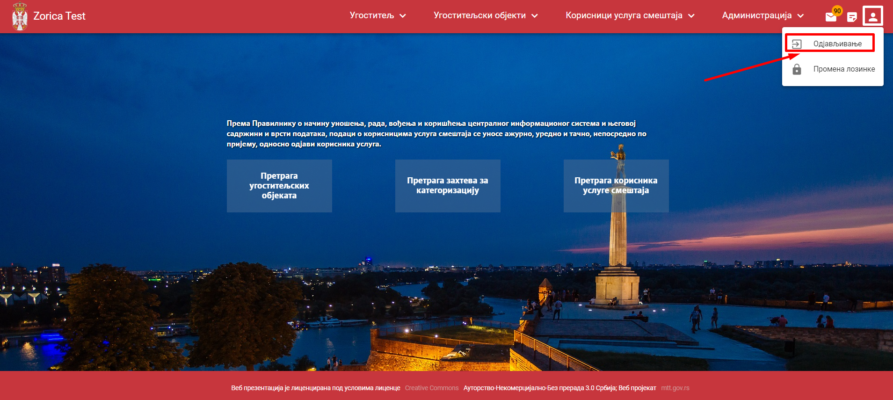

Слика 2 – Поступак одјављивања улогованог корисника

Пријава страних држављана за вакцинацију

Пријава страних држављана за вакцинацију врши се спровођењем следећих корака:
- Након пријаве у апликацију кликнути на ставку Пријава страних држављана за вакцинацију на почетном екрану

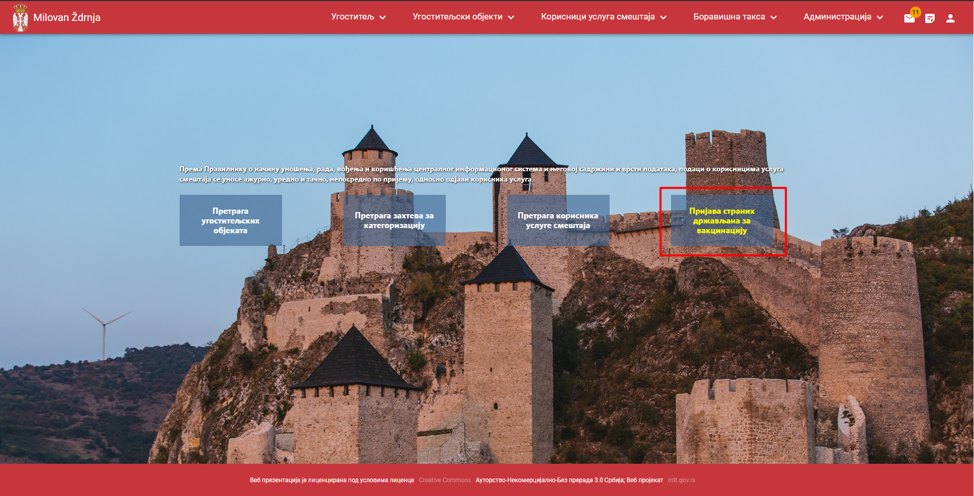
Слика 3 – Пријава страних држављана за вакцинацију

- Кликом на ставку Пријава страних држављана за вакцинацију отвара се формулар пријаве намењен пружаоцима услуге смештаја регистрованим у еТуристи
- Поља Назив угоститеља и Матични број угоститеља се аутоматски попуњавају и није их могуће мењати
- Поља која је потребно попунити на форми за пријаву страних држављана за вакцинацију:
- Угоститељски објекат (бира се вредност из листе)
- Број пасоша
- Земља издавања пасоша (бира се вредност из листе)
- Име
- Презиме
- Адреса електронске поште особе коју пријављујете за вакцинацију на коју ће бити послата потврда о заказаном термину и локацији вакцинације
- Адреса електронске поште угоститеља на коју ћете добити потврду о заказаном термину и локацији вакцинације
- Локација где желите да примите вакцину (бира се вредност из листе)
- Тип вакцине (бира се вредност из листе)
- Датум вакцинације (бира се вредност из листе)
- Након што су унети сви подаци потребно је кликнути на штиклир Сагласан сам да овлашћено лице Института за јавно здравље Србије ‘Др Милан Јовановић Батут’ обради наведене податке у вези са вакцинисањем против COVID-19 и предложи термин и место вакцинације

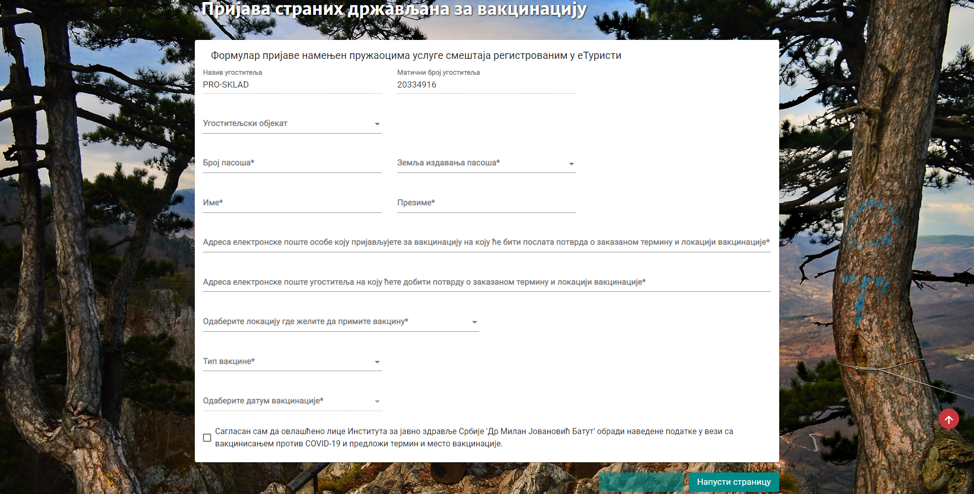
Слика 4 – Формулар пријаве намењен пружаоцима услуге смештаја регистрованим у еТуристи

- Уколико су сви подаци правилно унети, кликнути на дугме Пошаљи пријаву

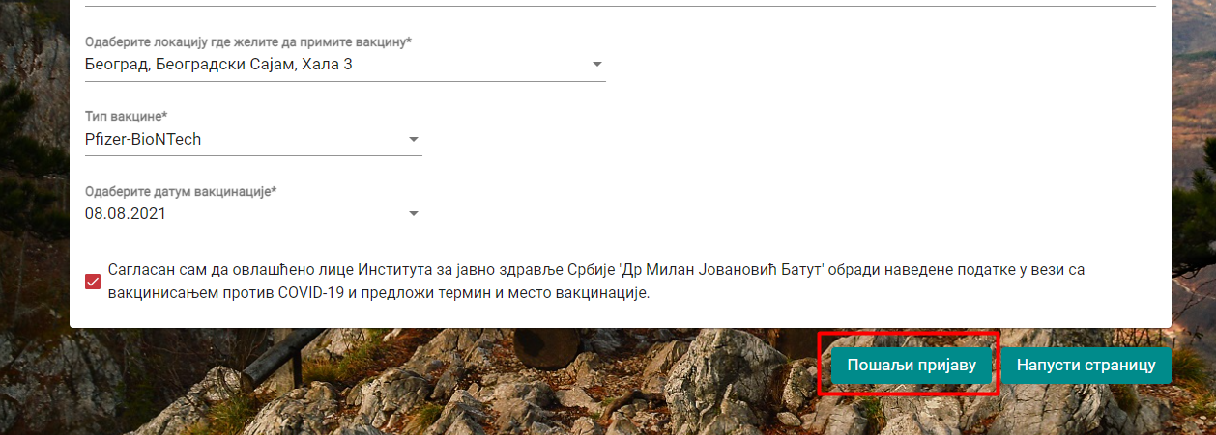
Слика 5 – Дугме Пошаљи пријаву

- Кликом на дугме Пошаљи пријаву угоститељу се приказује обавештење да је пријава за вакцинацију успешно послата и систем га враћа на почетну страну апликације

Слика 6 – Порука обавештење о успешно послатој пријави за вакцинацију

- Напомена: Обавезна поља на форми су означена звездицом „*“. У случају да обавезна поља нису попуњена, поља ће се зацрвенети и неће бити дозвољено слање пријаве.

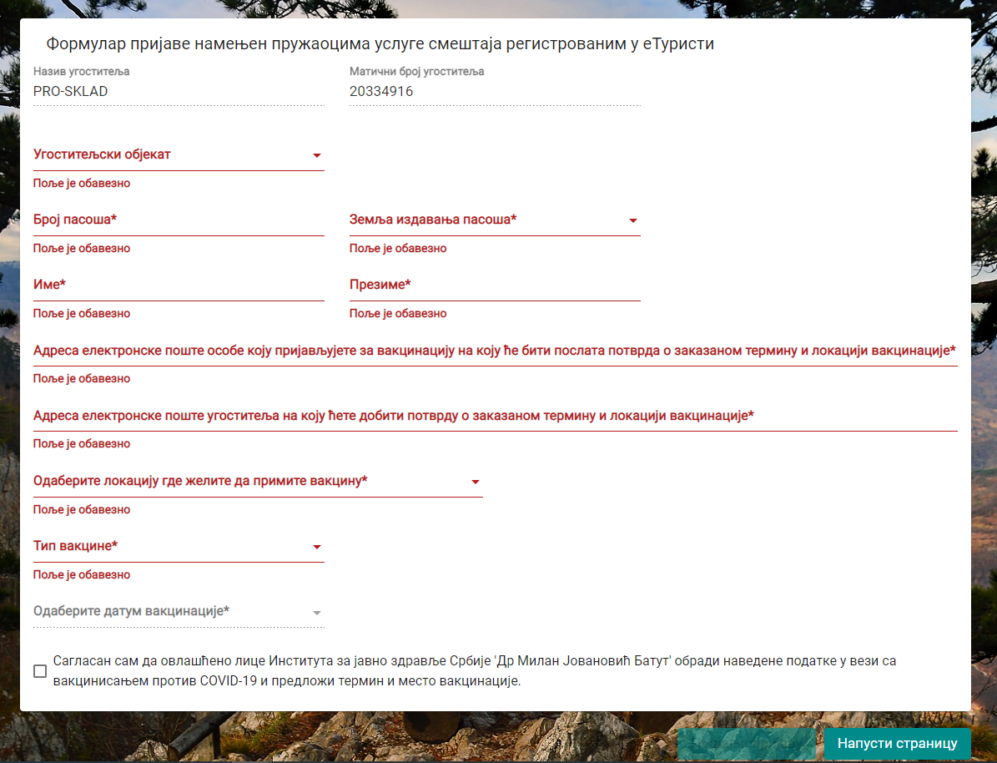
Слика 7 – Приказ валидација на формулару

